DEF: Lineárna rovnica s jednou neznámou x є R sa dá zapísať v tvare ax + b = 0, kde a, b є R, a ≠ 0.
Riešiť lineárnu rovnicu znamená nájsť hodnotu neznámej x.
Lineárna rovnica v tomto tvare má koreň: x = -b/a
Pri riešení lineárnych rovníc používame ekvivalentné úpravy:
- EÚ: Riešenie sa nezmení, ak k obom stranám pripočítame alebo odpočítame od oboch strán rovnaké číslo, alebo ten istý násobok neznámej.
- EÚ: Riešenie sa nezmení, ak obe strany vynásobím, alebo vydelím tým istým číslom rôznym od nuly.
Okrem ekvivalentných úprav používame aj jednu povolenú úpravu: Riešenie rovnice sa nezmení, ak obe strany vymeníme.
Počet koreňov:
Lineárna rovnica môže mať jeden koreň, žiadny koreň, alebo nekonečne veľa koreňov.
Rovnica má práve jeden koreň, ak a ≠ 0, potom K = {-b/a}
- Rovnica nemá koreň, ak a = 0 a zároveň b ≠ 0, potom K = {}
- Rovnica má nekonečné množstvo koreňov, ak a = 0 a zároveň b = 0, potom K = R
Spôsob riešenia lineárnej rovnice:
- Výpočtom – používame povolenú alebo ekvivalentné úpravy
- Graficky – korene určíme ako priesečníky priamky funkcie; f: y = ax + b s osou x.

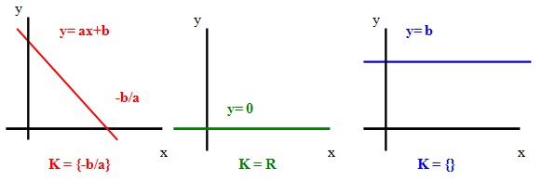;
Pozn: Riešenie rovnice si overíme v skúške správnosti.
Pozn: Ak sa v príklade nachádza viacero párov zátvoriek, vždy odstraňujeme smerom zdnu von, teda najprv odstránime vnútorné zátvorky a nakoniec vonkajšiu zátvorku.

Zopakujte si:
1. Aký tvar má lineárna rovnica s jednou neznámou?
2. Definuj ekvivalentné úpravy a povolenú úpravu.

